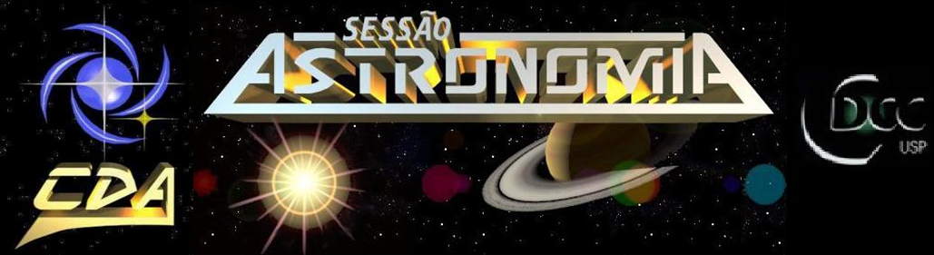

- Tema da Palestra: CBERS – Um projeto sino-brasileiro
- Data: 02 de Abril de 2011
- Horário: 21 horas
- Local: Auditório do Observatório do CDCC (CDA)
- Palestrante: Kátia Satie Sasaki
- Contato: katia.sasaki@live.com

Sinopse


O Programa espacial CBERS (do inglês China-Brazil Earth Resources Satellite) consiste em uma parceria entre a China e o Brasil para o desenvolvimento de satélites hélio-síncronos; cujo objetivo é o de sensoriamento remoto da superfície terrestre.
Por meio dessa cooperação, tornou-se possível ao Brasil coletar dados precisos e em tempo real do desmatamento da floresta Amazônica; monitorar entrada e saída de aeronaves em suas fronteiras; monitorar seus recursos hídricos, sua ocupação urbana e também adquirir maior autonomia no setor econômico agropecuário, bastante afetado pelas variações climáticas.
É graças a esse intercâmbio de tecnologias, contrário às políticas de proteção e sigilo dos países desenvolvidos, que a China, com sua experiência no mercado de satélites e veículos lançadores, e o Brasil, com seus centros de lançamento e suas instalações de alta tecnologia, caminham rumo à quebra de dominância no setor aeroespacial internacional.
Nesta apresentação serão abordados a história da parceria, os projetos originados do programa CBERS, a implantação dos satélites em órbita, suas características e também os princípios do sensoriamento remoto.
Imagem obtida em: http://www.inpe.br/noticias/galeria.php

